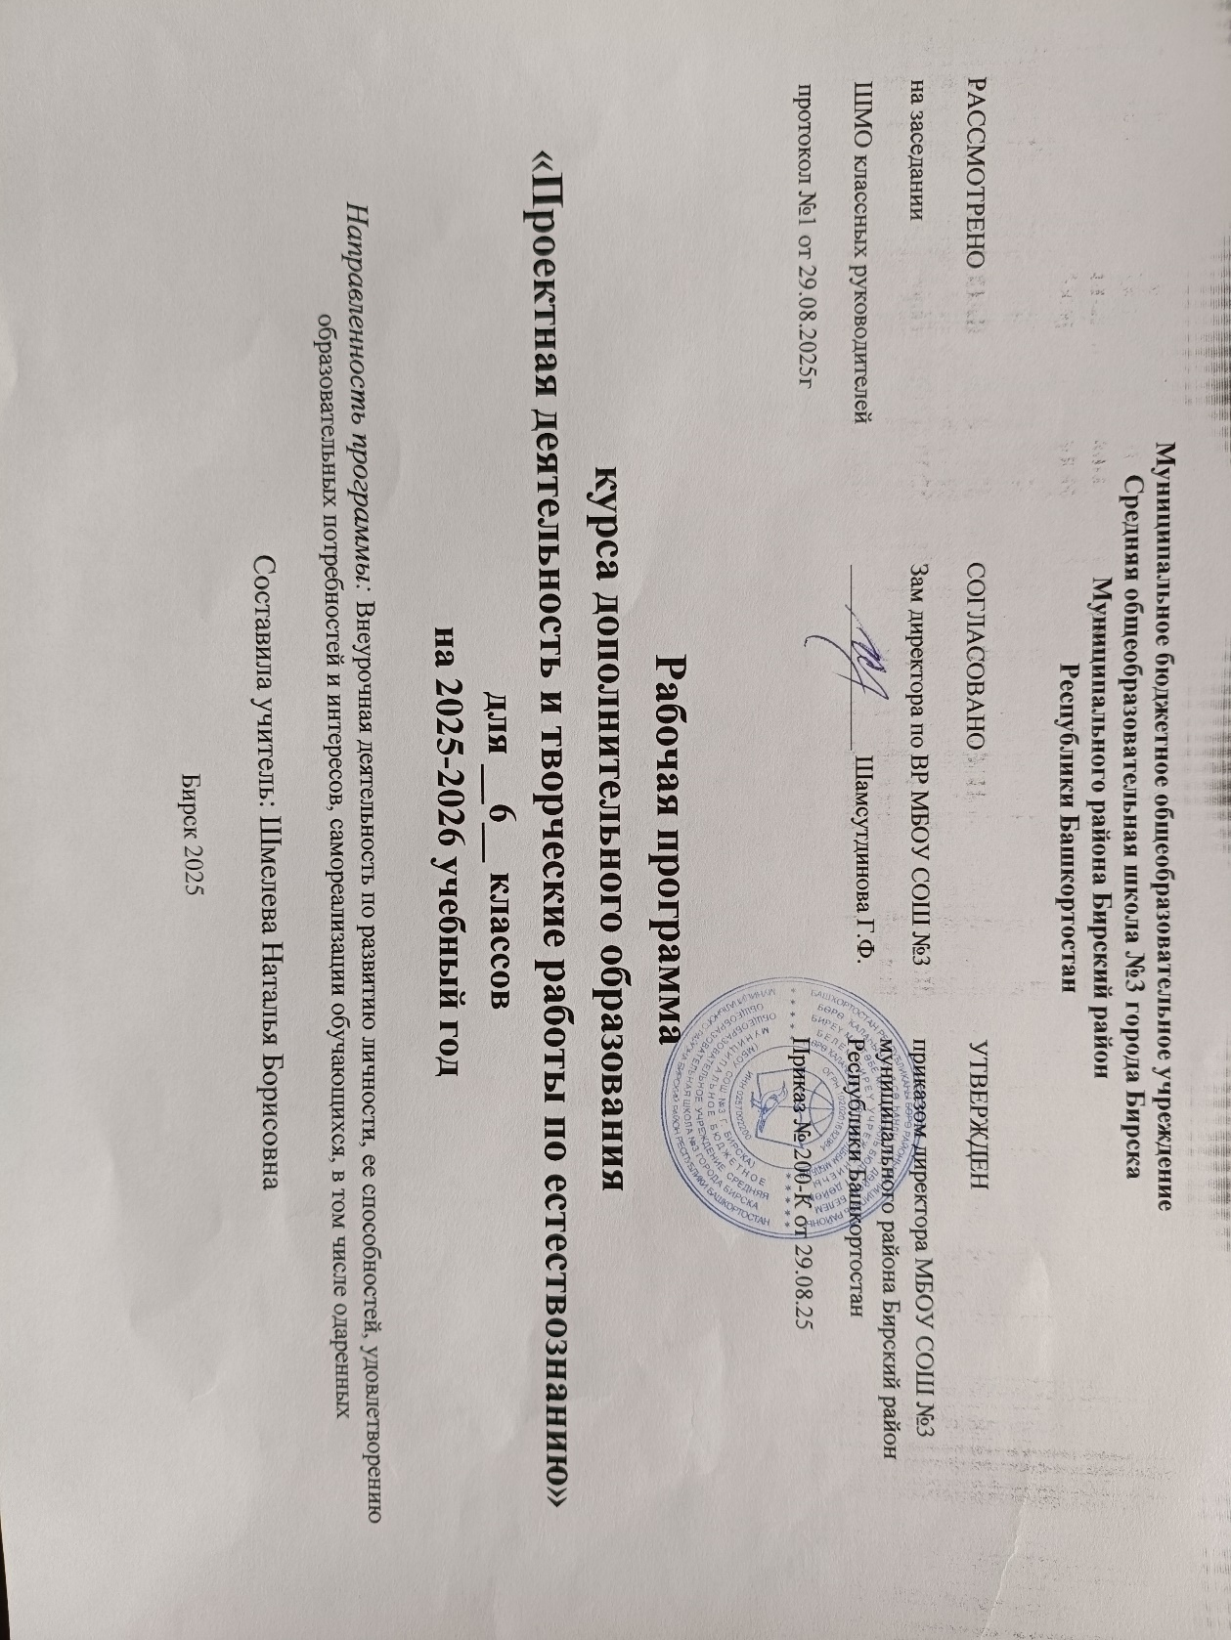
ПОЯСНИТЕЛЬНАЯ ЗАПИСКА
Цель и задачи программы.
Программа разработана в соответствии с требованиями Федерального государственного образовательного стандарта основного общего образования, ориентирована на обеспечение индивидуальных потребностей обучающихся и направлена на достижение планируемых результатов освоения программы основного общего образования с учетом выбора участниками образовательных отношений курсов внеурочной деятельности. Это позволяет обеспечить единство обязательных требований ФГОС во всем пространстве школьного образования: не только на уроке, но и за его пределами. Актуальность реализации данной программы обусловлена самой особенностью проектно-исследовательской деятельности. Эта деятельность лежит в основе познавательного интереса ребенка, является залогом умения планировать любые действия и важным условием успешной реализации идей. Любые изменения современного общества связаны с проектами и исследованиями – в науке, творчестве, бизнесе, общественной жизни. Поэтому важным элементом развития личности обучающегося является формирование основных навыков проектноисследовательской деятельности. Программой предусмотрено формирование современного теоретического уровня знаний, а также и практического опыта работы с лабораторным оборудованием, овладение приемами исследовательской деятельности. Методы организации образовательной и научно-исследовательской деятельности предусматривают формирование у обучающихся нестандартного творческого мышления, свободы самовыражения и индивидуальности суждений. Для полного учета потребностей учащихся в программе используется дифференцированный подход, что стимулирует учащегося к увеличению потребности в индивидуальной, интеллектуальной и познавательной деятельности и развитию научно-исследовательских навыков. Программа станет востребованной в первую очередь школьниками, которые имеют стойкий интерес и соответствующую мотивацию к изучению предметов естественно-научного цикла, естественным наукам и технологиям. В подростковом возрасте учащиеся проявляют свою заинтересованность в той или иной области знаний, научном направлении или профессиональной деятельности. Таким образом происходит формирование познавательной и профессиональной составляющей личности, помогает учащемуся в определении будущего жизненного пути и в профессиональном выборе после окончания школы. Подобного рода заинтересованность стимулирует постоянное желание школьника к познанию нового, расширению и углублению соответствующих знаний, и получению новых в том числе практических навыков, а также мотивирует учащегося на профориентацию. Программа нацелена на помощь ребенку в освоении основ организации и осуществления собственной проектно-исследовательской деятельности, а также в приобретении необходимого опыта для работы над индивидуальным исследованием или проектом. Программа поможет школьнику в более глубоком изучении интересующей его области естественных наук, а также в приобретении важных социальных навыков, необходимых для продуктивной социализации и формирования гражданской позиции: − навыка самостоятельного решения актуальных исследовательских или практических задач, включающего в себя умение видеть и анализировать проблемы, нуждающиеся в решении, умение детально прорабатывать и реализовывать способы работы с ними, умение планировать собственную работу и самостоятельно контролировать свое продвижение к желаемому результату; − навыка генерирования и оформления собственных идей, облечения их в удобную для распространения форму; − - навыка уважительного отношения к чужим взглядам и идеям, оформленным в работах других людей, других авторов – владельцев интеллектуальной собственности; − навыка публичного выступления перед большой аудиторией, аргументирования и отстаивания своей точки зрения, ответов на вопросы сверстников и взрослых, убеждения других в своей правоте, продвижения своих идей; − навыка работы со специализированными компьютерными программами, лабораторным оборудованием, техническими устройствами, библиотечными фондами и иными ресурсами, с которыми может быть связана проектноисследовательская деятельность школьника. Кроме того, работа школьника над проектом или исследованием будет способствовать и развитию его адекватной самооценки.

Взаимосвязь с программой воспитания.
Программа курса внеурочной деятельности разработана с учетом рекомендаций примерной программы воспитания, учитывает психолого-педагогические особенности данных возрастных категорий. Это позволяет на практике соединить обучающую и воспитательную деятельность педагога, ориентировать ее не только на интеллектуальное, но и на нравственное, социальное развитие ребенка. Это проявляется: − в приоритете личностных результатов реализации программы внеурочной деятельности, нашедших свое отражение и конкретизацию в примерной программе воспитания; − в возможности комплектования разновозрастных групп для организации профориентационной деятельности школьников, воспитательное значение которых отмечается в примерной программе воспитания; − в интерактивных формах занятий для школьников, обеспечивающих большую их вовлеченность в совместную с педагогом и другими детьми деятельность и возможность образования на ее основе детско-взрослых общностей, ключевое значение которых для воспитания подчеркивается примерной программой воспитания.

Особенности работы учителя по программе.
Задача учителя состоит в том, чтобы сопровождать процесс профессиональной ориентации школьника, раскрывая потенциал каждого через вовлечение в многообразную деятельность, организованную в разных формах. При этом результатом работы учителя в первую очередь является личностное развитие учащегося. Личностных результатов учитель может достичь, увлекая ученика совместной и интересной им обоим деятельностью, устанавливая во время занятий доброжелательную, поддерживающую атмосферу, насыщая занятия ценностным содержанием. Примерная схема проведения занятий по программе: 1. Объяснение теоретического материала по теме. 2. Подготовка к экспериментальному занятию, обсуждение объектов для практического занятия. 3. Проведение практического занятия – основная задача освоение методологии данного эксперимента. 4. По окончании предложить детям, которые заинтересовались данным экспериментом, развить его в исследовательский проект. Для этого необходимо обсудить объекты, которые ученик будет исследовать, составить план эксперимента. 5. Помочь ученику проанализировать результаты эксперимента. Оценить результаты проектно-исследовательской деятельности школьников можно в процессе защиты ими своих работ в рамках школьной научнопрактической конференции.
СОДЕРЖАНИЕ КУРСА ВНЕУРОЧНОЙ ДЕЯТЕЛЬНОСТИ
1. Мы исследуем живые объекты (3 часа)
Свойства и строение живых организмов (строение клетки). Вид, особь – организм как единая система. Адаптации (приспособления). Понятие гомеостаза живого организма. Способы его поддержания. Понятие вариативности признака. Исследовательские работы «Все ли (синицы, белки, березы и т.д.) одинаковые? Фотоквест». Ограничения морфологических и физиологических адаптаций. Почему организмы не становятся бесконечно большими, маленькими, всеядным. Практическая работа «Составляем книгу рекордов растений и животных нашего края».
2. Влияние окружающей среды на живые организмы (6 часов)
Факторы окружающей среды (абиотические, биотические, антропогенные). Примеры абиотических факторов, оказывающих основное влияние на жизнедеятельность живых организмов: температура, свет, влажность. Практическое занятие «Цвет и тепло» (кубики льда взвесить, положить в чашки Петри на разноцветную бумагу, через 30 минут взвесить заново – кто быстрее растаял). Практическое занятие «Что растворяется в воде» (эксперимент «Жидкий дом»). Практическое занятие «Диффузия веществ в воде (растворы)», «Движение растворов по цветку». Практическое занятие «Лед плавает в воде (айсберги, замерзание водоемов)». Практическое занятие «Лед при замерзании расширяется» (разрушение камня (почвообразование), замерзание клеток). Основные закономерности приспособления живых организмов к абиотическим факторам. Приспособления к основным абиотическим факторам: температура, влажность и свет. Практическое занятие «Шуба» (кубики льда завернуть в разный материал, взвесить). Практическое занятие «Пигменты» (можно разделить на ватмане красители из фломастеров». Практическое занятие «Как животные плавают в воде» (Эксперимент с пипеткой). Исследовательские работы «Влияние света (тепла, влажности, состава почвы) на растения в естественных или искусственных условиях» (на доступном материале).

3. Взаимодействия живых организмов (2 часа)
Биотические факторы. Закономерности развития межвидовых взаимоотношений. Коэволюция (хищник-жертва; паразит-хозяин) Эволюция стратегий добывания пищи. Социальность. Виды-вселенцы. Перечень растенийвредителей. Исследовательская работа «Наблюдения за взаимоотношениями животных при добывании пищи (кормушки для птиц, для городских или сельских животных). Веб-камеры». Исследовательская работа «Распространение видовсинантропов в нашей местности»
4. Человек в жизни растений и животных? (3 часов)
Антропогенные факторы. Правда ли, что первобытные люди жили в гармонии с природой. Одомашнивание и приручение животных и растений. Зачем спасать вымирающие виды, как это делать. Культурные растения и их дикие предки. Почему важно их сохранять. Разнообразие культурных растений и их значение в жизни человека. Красная книга вашей территории. Особо охраняемые территории, заповедники России и мира. Практическая работа «Разнообразие культурных растений в вашем регионе». Исследовательская работа «Влияние антропогенных факторов на развитие растений в городе/населенном пункте». Экскурсия/практическая работа «ООПТ в вашем регионе – уникальные объекты природы».
5. Экологические ниши (3 часов)
Биосфера – одна из важнейших оболочек Земли. Что такое «экологические ниши» и как они формируются? Формирование знаний по биоразнообразию жизненных форм, поведенческих приспособлений, модификационная изменчивость (на базовом уровне). Растительные сообщества и их типы. Развитие и смены растительных сообществ. Исследовательские работы «Экологические ниши вокруг тебя – описание факторов окружающей среды». Исследовательские работы «Фенологические наблюдения».

ПЛАНИРУЕМЫЕ РЕЗУЛЬТАТЫ ОСВОЕНИЯ КУРСА ВНЕУРОЧНОЙ ДЕЯТЕЛЬНОСТИ
Занятия в рамках программы направлены на обеспечение достижения школьниками следующих личностных, метапредметных и предметных образовательных результатов:
Личностные результаты:
В сфере гражданского воспитания: готовность к конструктивной совместной деятельности при выполнении исследований и проектов, стремление к взаимопониманию и взаимопомощи. В сфере патриотического воспитания: отношение к биологии как к важной составляющей культуры, гордость за вклад российских и советских учёных в развитие мировой биологической науки. В сфере духовно-нравственного воспитания: готовность оценивать поведение и поступки с позиции нравственных норм и норм экологической культуры; понимание значимости нравственного аспекта деятельности человека в медицине и биологии. В сфере эстетического воспитания: понимание роли биологии в формировании эстетической культуры личности. В сфере физического воспитания, формирования культуры здоровья и эмоционального благополучия: ответственное отношение к своему здоровью и установка на здоровый образ жизни (здоровое питание, соблюдение гигиенических правил и норм, сбалансированный режим занятий и отдыха, регулярная физическая активность); осознание последствий и неприятие вредных привычек (употребление алкоголя, наркотиков, курение) и иных форм вреда для физического и психического здоровья; соблюдение правил безопасности, в том числе навыки безопасного поведения в природной среде; сформированность навыка рефлексии, управление собственным эмоциональным состоянием. В сфере трудового воспитания: активное участие в решении практических задач (в рамках семьи, школы, города, края) биологической и экологической направленности, интерес к практическому изучению профессий, связанных с биологией. В сфере экологического воспитания: ориентация на применение биологических знаний при решении задач в области окружающей среды; осознание экологических проблем и путей их решения; готовность к участию в практической деятельности экологической направленности. В сфере понимания ценности научного познания: ориентация на современную систему научных представлений об основных биологических закономерностях, взаимосвязях человека с природной и социальной средой; понимание роли биологической науки в формировании научного мировоззрения; развитие научной любознательности, интереса к биологической науке, навыков исследовательской деятельности. В сфере адаптации к изменяющимся условиям социальной и природной среды: адекватная оценка изменяющихся условий; принятие решения (индивидуальное, в группе) в изменяющихся условиях на основании анализа биологической информации; планирование действий в новой ситуации на основании знаний биологических закономерностей.
Метапредметные результаты:
В сфере овладения универсальными учебными познавательными действиями:
Базовые логические действия:
• выявлять и характеризовать существенные признаки биологических объектов (явлений);
• устанавливать существенный признак классификации биологических объектов (явлений, процессов), основания для обобщения и сравнения, критерии проводимого анализа;
• с учётом предложенной биологической задачи выявлять закономерности и противоречия в рассматриваемых фактах и наблюдениях; предлагать критерии для выявления закономерностей и противоречий;
• выявлять дефициты информации, данных, необходимых для решения поставленной задачи;
• выявлять причинно-следственные связи при изучении биологических явлений и процессов; делать выводы с использованием дедуктивных и индуктивных умозаключений, умозаключений по аналогии, формулировать гипотезы о взаимосвязях;
• самостоятельно выбирать способ решения учебной биологической задачи (сравнивать несколько вариантов решения, выбирать наиболее подходящий с учётом самостоятельно выделенных критериев

Базовые исследовательские действия:
• использовать вопросы как исследовательский инструмент познания;
• формулировать вопросы, фиксирующие разрыв между реальным и желательным состоянием ситуации, объекта, и самостоятельно устанавливать искомое и данное;
• формировать гипотезу об истинности собственных суждений, аргументировать свою позицию, мнение;
• проводить по самостоятельно составленному плану наблюдение, несложный биологический эксперимент, небольшое исследование по установлению особенностей биологического объекта (процесса) изучения,
• причинно-следственных связей и зависимостей биологических объектов между собой;
• оценивать на применимость и достоверность информацию, полученную в ходе наблюдения и эксперимента;
• самостоятельно формулировать обобщения и выводы по результатам проведённого наблюдения, эксперимента, владеть инструментами оценки достоверности полученных выводов и обобщений;
• прогнозировать возможное дальнейшее развитие биологических процессов и их последствия в аналогичных или сходных ситуациях, а также выдвигать предположения об их развитии в новых условиях и контекстах.
Работа с информацией:
• применять различные методы, инструменты и запросы при поиске и отборе биологической информации или данных из источников с учётом предложенной учебной биологической задачи;
• выбирать, анализировать, систематизировать и интерпретировать биологическую информацию различных видов и форм представления;
• находить сходные аргументы (подтверждающие или опровергающие одну и ту же идею, версию) в различных информационных источниках;
• самостоятельно выбирать оптимальную форму представления информации и иллюстрировать решаемые задачи несложными схемами, диаграммами, иной графикой и их комбинациями;
• оценивать надёжность биологической информации по критериям, предложенным учителем или сформулированным самостоятельно;
• запоминать и систематизировать биологическую информацию.

В сфере овладения универсальными учебными коммуникативными действиями:
Общение:
• воспринимать и формулировать суждения, выражать эмоции в процессе выполнения практических и лабораторных работ;
• выражать себя (свою точку зрения) в устных и письменных текстах;
• распознавать невербальные средства общения, понимать значение социальных знаков, знать и распознавать предпосылки конфликтных ситуаций и смягчать конфликты, вести переговоры;
• понимать намерения других, проявлять уважительное отношение к собеседнику и в корректной форме формулировать свои возражения;
• в ходе диалога и/или дискуссии задавать вопросы по существу обсуждаемой биологической темы и высказывать идеи, нацеленные на решение биологической задачи и поддержание благожелательности общения;
• сопоставлять свои суждения с суждениями других участников диалога, обнаруживать различия и сходство позиций;
• публично представлять результаты выполненного биологического опыта (эксперимента, исследования, проекта);
• самостоятельно выбирать формат выступления с учётом задач презентации и особенностей аудитории и в соответствии с ним составлять устные и письменные тексты с использованием иллюстративных материалов
Совместная деятельность (сотрудничество):
• понимать и использовать преимущества командной и индивидуальной работы при решении конкретной биологической проблемы, обосновывать необходимость применения групповых форм взаимодействия при решении поставленной учебной задачи;
• принимать цель совместной деятельности, коллективно строить действия по её достижению: распределять роли, договариваться, обсуждать процесс и результат совместной работы;
• уметь обобщать мнения нескольких людей, проявлять готовность руководить, выполнять поручения, подчиняться;
• планировать организацию совместной работы, определять свою роль (с учётом предпочтений и возможностей всех участников взаимодействия), распределять задачи между членами команды, участвовать в групповых формах работы (обсуждения, обмен мнениями, мозговые штурмы и иные);
• выполнять свою часть работы, достигать качественного результата по своему направлению и координировать свои действия с другими членами команды;
• оценивать качество своего вклада в общий продукт по критериям, самостоятельно сформулированным участниками взаимодействия; сравнивать результаты с исходной задачей и вклад каждого члена команды в достижение результатов, разделять сферу ответственности и проявлять готовность к предоставлению отчёта перед группой;
• овладеть системой универсальных коммуникативных действий, которая обеспечивает сформированность социальных навыков и эмоционального интеллекта школьников.
В сфере овладения универсальными учебными регулятивными действиями:
Самоорганизация:
• выявлять проблемы для решения в жизненных и учебных ситуациях, используя биологические знания;
• ориентироваться в различных подходах принятия решений (индивидуальное, принятие решения в группе, принятие решений группой);
• самостоятельно составлять алгоритм решения задачи (или его часть), выбирать способ решения учебной биологической задачи с учётом имеющихся ресурсов и собственных возможностей, аргументировать предлагаемые варианты решений;
• составлять план действий (план реализации намеченного алгоритма решения), корректировать предложенный алгоритм с учётом получения новых биологических знаний об изучаемом биологическом объекте;
• делать выбор и брать ответственность за решение.
Самоконтроль (рефлексия):
• владеть способами самоконтроля, самомотивации и рефлексии;
• давать адекватную оценку ситуации и предлагать план её изменения;
• учитывать контекст и предвидеть трудности, которые могут возникнуть при решении учебной биологической задачи, адаптировать решение к меняющимся обстоятельствам;
• объяснять причины достижения (недостижения) результатов деятельности, давать оценку приобретённому опыту, уметь находить позитивное в произошедшей ситуации;
• вносить коррективы в деятельность на основе новых обстоятельств, изменившихся ситуаций, установленных ошибок, возникших трудностей;
• оценивать соответствие результата цели и условиям
Эмоциональный интеллект:
• различать, называть и управлять собственными эмоциями и эмоциями других;
• выявлять и анализировать причины эмоций;
• ставить себя на место другого человека, понимать мотивы и намерения другого;
• регулировать способ выражения эмоций.
• Принятие себя и других;
• осознанно относиться к другому человеку, его мнению;
• признавать своё право на ошибку и такое же право другого;
• открытость себе и другим;
• осознавать невозможность контролировать всё вокруг;
• овладеть системой универсальных учебных регулятивных действий, которая обеспечивает формирование смысловых установок личности (внутренняя позиция личности), и жизненных навыков личности (управления собой, самодисциплины, устойчивого поведения).

Предметные результаты освоения программы
В познавательной (интеллектуальной) сфере:
− приобретение опыта использования методов биологической науки с целью изучения биологических объектов, явлений и процессов: наблюдение, описание, проведение несложных биологических опытов и экспериментов, в том числе с использованием аналоговых и цифровых биологических приборов и инструментов;
− формирование умения интегрировать биологические знания со знаниями из других учебных предметов (физики, химии, географии, истории, обществознания и т. д.);
− формирование умений решать учебные задачи биологического содержания, выявлять причинно-следственные связи, проводить качественные и количественные расчеты, делать выводы на основании полученных результатов;
− формирование умения планировать учебное исследование или проектную работу с учетом поставленной цели: формулировать проблему, гипотезу и ставить задачи исследования, выбирать адекватно поставленной цели методы, делать выводы по результатам исследования или проектной деятельности;
− владение навыками работы с информацией естественно-научного содержания, представленной в разной форме (в виде текста, табличных данных, схем, графиков, диаграмм, моделей, изображений), критического анализа информации и оценки ее достоверности;
− умение интегрировать биологические знания со знаниями других учебных предметов; интерес к углублению биологических знаний и выбору биологии как профильного предмета на уровне среднего общего образования для будущей профессиональной деятельности в области биологии, медицины, экологии, ветеринарии, сельского хозяйства, пищевой промышленности, психологии, искусства, спорта
− знание основных факторов окружающей среды, влияющих на развитие и существование живых организмов, адаптаций к факторам окружающей среды.

ТЕМАТИЧЕСКОЕ ПЛАНИРОВАНИЕ

№ | раздел курса | количество часов | ЭОР
1 | Мы исследуем живые объекты | 3 | Библиотека ЦОК https://m.edsoo.ru/7f413368
2 | Влияние окружающей среды на живые организмы | 6 | Библиотека ЦОК https://m.edsoo.ru/7f413368
3 | Взаимодействия живых организмов | 2 | Библиотека ЦОК https://m.edsoo.ru/7f413368
4 | Человек в жизни растений и животных? | 3 | Библиотека ЦОК https://m.edsoo.ru/7f413368
5 | Экологические ниши | 3 | Библиотека ЦОК https://m.edsoo.ru/7f413368

Форма проведения занятий: урок
Количество часов: 17 часов (0,5ч в неделю), 2 полугодие

